Correction étude de document- 1S
Extraits : Tintin en Amérique
1932 (1ère édition) 1945 (seconde édition) Hergé
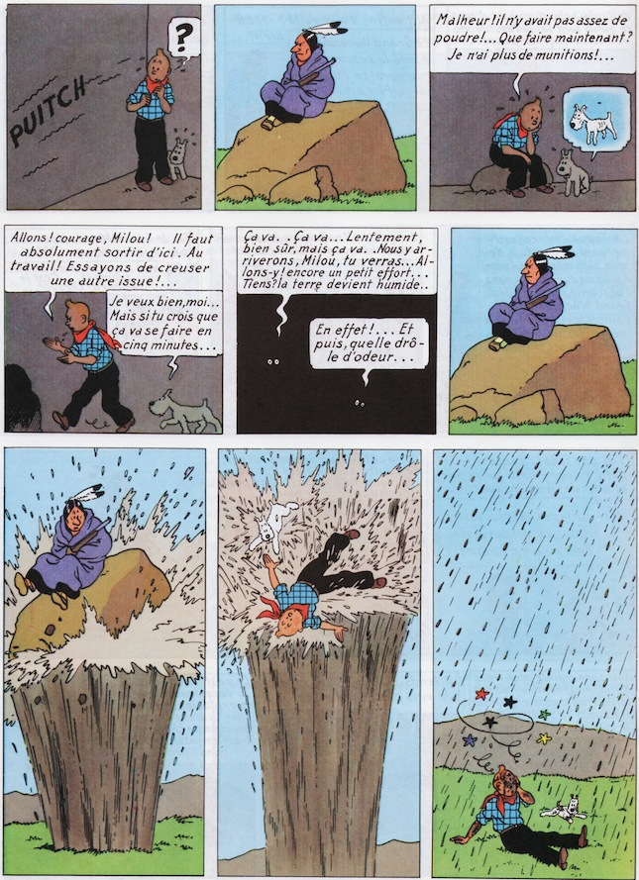

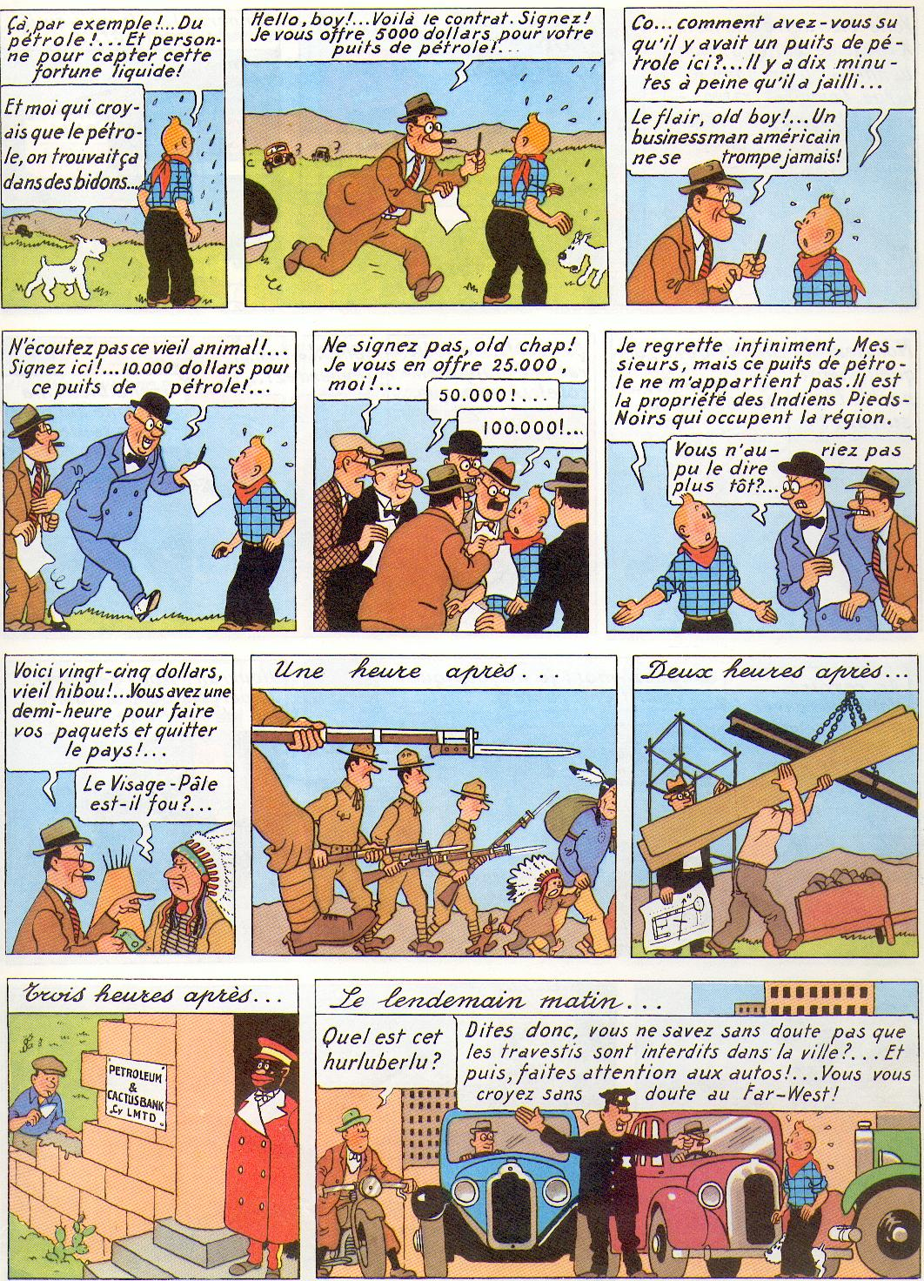

Les caricatures du XX siècle ont souvent dépassé leur simple rôle de divertissement des plus jeunes.
Quelque fois leurs auteurs filtrent de nombreuses idées qui présentent leur regard descriptif et critique sur la société.
La Bande Dessinée du dessinateur Belge Hergé n’échappe pas à la règle.
Le personnage principal de l’œuvre de cet auteur est le journaliste TINTIN ; à travers ses aventures il apporte un regard politique et souvent extrêmement critique sur les événements de son temps.
Dans les trois planches qui nous sont présentés, tirées de la BD « TINTIN EN AMERIQUE », publiée en 1932 (quelques années après la grande crise économique de 1929), notre héros Tintin découvre les clés su succès du géant Etasunien, souvent ce qu’il découvre est une image de puissance et de progrès, mais aussi d’ambitions et crime dans une société qu’il n’arrive pas tout à fait à comprendre.

Quels sont donc les aspects présentés dans les trois planches qui témoignent des aspects qui font la grandeur économique et mondiale des Etats-Unis ? Quels sont les aspects qui ont contribué ? Leur modèle est-il incontesté, ou est-il critiquable ?

Succédant à l’Angleterre, des 1914, et s’affirmant dans les années 40, les Etats-Unis sont la première puissance mondiale.
A la tête d’une seconde économie monde, ils développent avant la crise des années 30, des atouts qui leur permettent de surmonter la crise et poursuivre leur croissance et leur domination.
La caricature nous présente de manière un peu désordonnée nombreux de ses aspects.
Rappelons aussi que le pays profite de la crise démographique, des destructions d’infrastructure et des économies Européennes liées à la grande guerre.

La BD évoque tout d’abord des atouts énergétiques, géographiques et technologiques (souvent hérités de la révolution industrielle anglaise) de ce pays.
Les Etats-Unis sont en partie une grande puissance économique grâce aux atouts énergétiques et territoriaux qui financent leurs industries et leur croissance.
Dans la BD, nous découvrons un Tintin surpris par le jaillissement spontané d’un puits de pétrole (planche 1 scène 1 et 2).
Nous savons que la deuxième révolution industrielle est en grande partie impulsée par l’utilisation du pétrole comme source d’énergie, et la référence au pétrole dans la BD nous oriente vers cette conclusion.
Les EUA possèdent des grandes réserves de pétrole, souvent localisées dans les régions du Texas et de la Californie. Leur maîtrise et développement de cet élément leur garantissent en partie un avantage économique.
L’or noir est à cette époque, le sang de l’économie étasunienne.
Pourtant Hergé se permet de nous rappeler de quelles manières les EUA se sont emparés des richesses énergétiques. Des méthodes peu honnêtes et contestables sont mises en avant. Notamment l’expropriation des richesses et du territoire des natifs étasuniens ( Hoppi-Navajos-Apaches-etc…) par les nouveaux étasuniens.
En dehors des ressources énergétiques et naturelles comme le pétrole, les EUA bénéficient également d’atouts géographiques et démographiques de taille, ces atouts ne sont pas vraiment mentionnés dans la BD.
Le territoire étasunien est très vaste, ce qui leur permet d’avoir suffisamment d’espace pour développer des activités et des échanges qui favorisent la croissance et bénéficient le commerce. Rappelons que les Etats-Unis ouvrent sur deux grands océans, par conséquent le commerce et les échanges, se voient favorisés par cet aspect. Le commerce et les échanges internes sont également favorisés par les voies de communications (Chemin de Fer, évoqué indirectement dans la BD et par la période de fin de conquête de l’ouest-Indiens-) et le développement d’autres moyens de transports.
Enfin la caricature nous présente dans toutes les planches une grande quantité d’hommes. Il n’est donc pas faux de rappeler que le pays est favorisé par une démographie conséquente, qui représente une main d’œuvre puissante.

La puissance étasunienne n’est pas seulement humaine et énergétique elle est aussi le fruit d’une industrialisation, de méthodes de travail novatrices et de produits commercialisables.
Les aspects de l’industrialisation et des avancées techniques EUA sont montrés à de nombreuses reprises dans la BD.
Dans la planche 1 scène 11 « deux heures après » on constate la rapidité et l’efficacité des constructeurs et ingénieurs du pays.
En effet dans les années 30 les EUA, maîtrisent de nouveaux matériaux de construction et développent de grands projets de constructions, non seulement d’usines, mais aussi d’édifices et de gratte-ciels. C’est l’âge d’or de l’acier et de la hauteur.
Le fait que le bâtiment (probablement –usine – +puis de pétrole et ville) soit construit si vite témoigne donc du savoir faire technologique du pays.
Ce savoir faire et cette industrialisation sont mis en avant un peu plus tard dans la BD, au moment ou tintin est invité à visiter les usines Slift (planche 3 principalement)
Dans les scènes 2-3-4 et 5, nous voyons le responsable de l’usine expliquer le fonctionnement de celle-ci au jeune reporter et son chien Milou.
Les usines fabriquent ici des boîtes de conserves, des saucisses, et de la graisse.
La diversité des produits nous montre et nous rappel que les États-Unis contrôlent divers types de production, notamment les produits issus de l’agriculture. Les EUA sont la première puissance agricole mondiale. (Agrobusiness)
D’autres produits issus de l’industrie, qui ne sont pas évoqués dans la caricature et qui restent important pour l’économie monde EUA, sont des produits issus de la nouvelle industrie. On pense évidement à cette formidable et forte production de voitures et de produits ménagés, qui sont la marque de fabrique et la spécialité des EUA. Des voitures et des productions comme Ford o General Electric sont certaines qui le représente le mieux.
D’autre part les EUA instaurent une forte production, une production automatisée, mécanisée et à la chaîne, qui visiblement, d’après ce que nous explique le responsable dans la BD, est connecté et échangé au niveau mondial. Les EUA ont donc développé un partenariat mondial et sont donc intervenants de la mondialisation.
Cette productivité sans précédent s’explique par une industrialisation importante, mais aussi par l’apparition aux EUA d’une nouvelle organisation du travail et des nouvelles méthodes de travail (organisation scientifique du travail), nous parlons bien entendu du FORDISME ET DU TAYLORISME.
Grace à cette méthode, le travail à la chaîne et la distribution de taches précises pour chaque ouvrier, permet de faire baisser les coups des produits, gagner du temps et de faire du profit.
Plus tard dans la caricature Tintin nous montre que cette productivité et ce profit est souvent tiré de l’exploitation et des bénéfices que les patrons d’entreprises tirent sur leurs ouvriers (planche 3 scène 4-5-6).
Le système de production en lui-même est remis en cause, il peut « TUER ». L’analogie et la comparaison sont intéressantes, Tintin risque de mourir broyé par les machines de l’usine, tout comme l’ouvrier ce « Tue » à la tache et peut « mourir » d’ennui dans l’exécution de gestes répétitifs.
Le mécontentement est témoigné par l’apparition de grèves générales dans l’usine.
Enfin Hergé s’interroge sur la qualité des produits commercialisés par les EUA ( planche 3 scène 3), il sous entend que le profit prévaut sur la qualité, ce qui n’est pas une réflexion complètement fausse.

Enfin les extraits de cette BD mettent en avant les aspects qui caractérisent le système CAPITALISTE Etasunien, facteur évident de puissance et d’économie monde.

Le système Capitaliste et bancaire est évoqué de différentes manières
Dans la planche 1 scène 4-5-6-7-8-9) l’aspect mis en avant est la libre entreprise, elle est incarnée ici par le, puis les businessmen étasuniens.
Ils s’approchent et limite « harcèlent » le journaliste en lui proposant de signer des contrats.
L’homme d’affaire étasunien est une des bases de cette puissance étasunienne, en effet il est inventif et entrepreneur. Les EUA ont développé un véritable système capitaliste favorisant donc la libre concurrence et la libre entreprise, ceci favorise l’apparition de nombreux hommes d’affaires et de petits et grands commerces et commerçants. Cette compétitivité développe cet esprit d’entreprise, de véritables entrepreneurs et des bons négociants.
La preuve, dans la Bd, le responsable de l’usine, nous explique de quelle manière ils réussissent à surmonter la crise.
Ces hommes d’affaire étasuniens sont à l’origine de création de nombreuses entreprises et de véritables empires commerciaux.
La BD nous présente l’une d’elle dans les planches 3 et 4.
Ici il s’agit des usines Slift, mais nous pouvons évoquer les grands conglomérats et le grand pouvoir des entreprises, de divers secteurs clé de l’économie, comme, par exemple General Motors – grandes industries énergétiques et lobbies automobiles-comme Texaco ou Chevron ou Coca Cola dans l’agro-alimentaire.
De telles entreprises se convertissent rapidement en FTN et s’implantent en dehors des EUA, principalement en Europe, et profitent d’exporter le modèle Capitaliste EUA caractérisé par une SOCIETE DE CONSOMMATION et la consommation de masse. (sous entendu dans l’ensemble de la planche 2 principalement dans la scène 2).
L’apparition de cette société de consommation née aux EUA est encouragée par un autre aspect qui fait la réussite de l’éco EUA : La propagande et la publicité.
La caricature en témoigne dans la planche 2 scène 3 et 4, dans cette scène ont voit ( de manière peu réaliste et exagérée) la transformation « extraordinaire » d’une vache entière en corned-beef et saucisses. Elle nous montre l’exagération et le fantasque, souvent utilisé par les publicités des produits EUA (souvent vendus comme les moins chers, les meilleurs, et élaborés de manière extraordinaire).
Cet aspect est souvent montré dans les BD étasuniennes elles mêmes ( Capitan America par exemple)
Grâce à la combinaison de ces différents aspects les EUA réalisent 1/6 des exportations de leurs produits dans le monde.

Le dernier aspect du capitalisme EUA est présenté par le secteur bancaire très présent dans ce pays et évoqué dans la caricature par la construction d’une banque « Cactus Bank » qui finance la compagnie pétrolière qui vient d’être crée.
De la même manière le secteur bancaire de ce pays finance et avance les fonds nécessaires pour la mise en route de projets et d’entreprises. Plus tard il financera même les pays Européens.
Ce secteur bancaire est détenteur de la monnaie de référence internationale à savoir le dollar étasunien. (Présente également dans la Bd dans la planche 1 et la 3)

Les Aventures de Tintin en Amérique ont eu un succès sans précédent, c’est la BD de Tintin la plus vendue ; mais l’intérêt historique du document est plus importante.
Ces extraits de la BD nous permettent de lister, les divers aspects de la puissance économique étasunienne.
Hergé va même plus loin, il nous glisse un aperçu d’un autre atout non négligeable des EUA : Sa puissance Militaire (évoquée dans la planche 1 scène 10). Une armée omniprésente et intimidante au service des intérêts économiques étasuniens.
La grandeur des EUA est un peu ternie par l’image essentiellement critique de l’auteur et sa caricature de la société étasunienne et de ses hommes d’affaires.
Il nous présente une société aveuglée par l’argent, sans scrupules et criminelle (le responsable de l’usine tente de tuer Tintin)
Il s’agit d’une vision plutôt critique et peu objective de la réalité étasunienne. La généralisation de certaines caractéristiques négatives peut peut-être s’expliquer par le regard européen du dessinateur, qui voit à ce moment là son pays et l’Europe sombrer dans le marasme économique et les futures horreurs de la guerre.
Est-il jaloux de la puissance étasunienne ?
Ce qui semble véritablement important à signaler est le côté intemporel et quasi prophétique de la BD. En effet les EUA continuent à baser leur puissance économique sur les mêmes aspects. Les caractéristiques négatives et le prix du succés étasunien est de nouveau remis en cause et critiqué en plein XXI siècle.

